## 6-amaliy mashg’ulot. Satrlar va ular ustida amallar

## Ishdan maqsad: Python dasturlash tilida satr tushunchasi, ular bian ishlovchi funksiyalar bilan tanishtirish va satrlar ustida turli amallar bajarish ko’nikmalarini shakllantirish. Satrlar bilan ishlashga doir maslalaalr uchun dastur yozish amaliy malakalarni paydo qilish.

**Masalaning qo’yilishi:** Talaba variant bo’yicha bеrilgan masalani Python dasturlash tilida dasturini tuzishi va kеrakli natija olishi lozim.

**Ishni bajarish uchun namuna**

**Misol:** Bo‘sh bo‘lmagan satr va *n(n>0)* butun soni berilgan. Satrdagi belgilar orasiga *n* tadan “*” qo`yib, satr chop etilsin.

**Dastur kodi:**

dastur.cpp fayli:

s=input ("Satrni kiriting\t")

n=int(input("n="))

for i in range (len(s)):

print (s[i], end="")

if i==len(s)-1: break

print (n*"*", end="")

Dastur ishlashi natijasi:

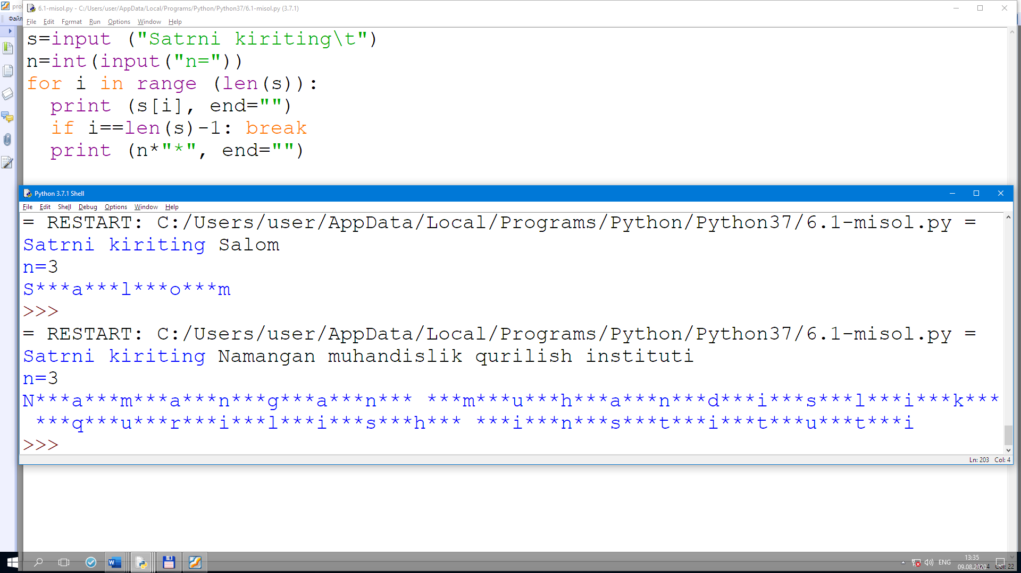

**6.1-amaliy ish topshiriq variantlari**

2 ta satr berilgan. Ikkinchi satrdan birinchi satr bilan ustma-ust tushuvchi 1-qism satr o‘chirilsin. Agar ikkinchisatrda birinchi satr topilmasa satr o‘zgarishsiz chop etilsin.

text_one = 'man bugun maktabga keldim'

text_two = 'man va u maktabgaa keldik'

one = text_one.split(" ")

two = text_two.split(" ")

for n in range(len(one)+1):

if two[n] in one:

one.remove(two[n])

new_one_text = ''

for m in one:

new_one_text += m

new_one_text += " "

print(new_one_text)

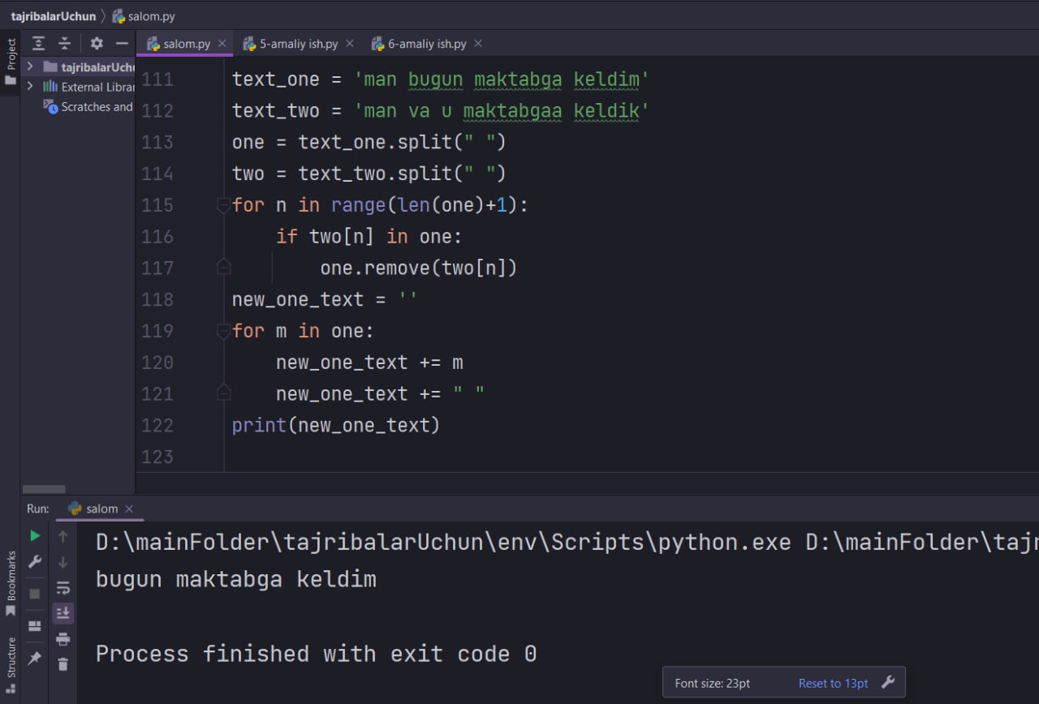

6.2-amaliy ish

*k* butun *(0<k<10)* soni va kichik harflardan tashkil topgan gap berilgan. Gapdagi harflar alfavitda joylashgan o‘rnidan *k* ta keyin turgan harf bilan almashtirilsin. Bo‘sh joy, tinish belgilar va maxsus belgilar o‘zgarishsiz qoldirilsin. Agar harf alfavitning oxirgi *k* ta elementlaridan biri bo’lsa, u *“harf kodi”+k-26* o’rindagi harf bilan almashtirilsin.

Alifbo_index = "abcdefghijklmnopqrstuvxyz"

new = ''

def alifbo(kiritish):

Alifbo_index = "abcdefghijklmnopqrstuvxyz"

s=0

while(1):

if kiritish==Alifbo_index[s]:

break

s+=1

return s+1

text = input("Matn kiriting>>>>")

a = int(input("Nechta element surilsin\n>>>"))

for n in text:

new += Alifbo_index[(alifbo(n)+a)]

print(new)

